**应收账款平台截图及链接**

1. 应收账款平台截图

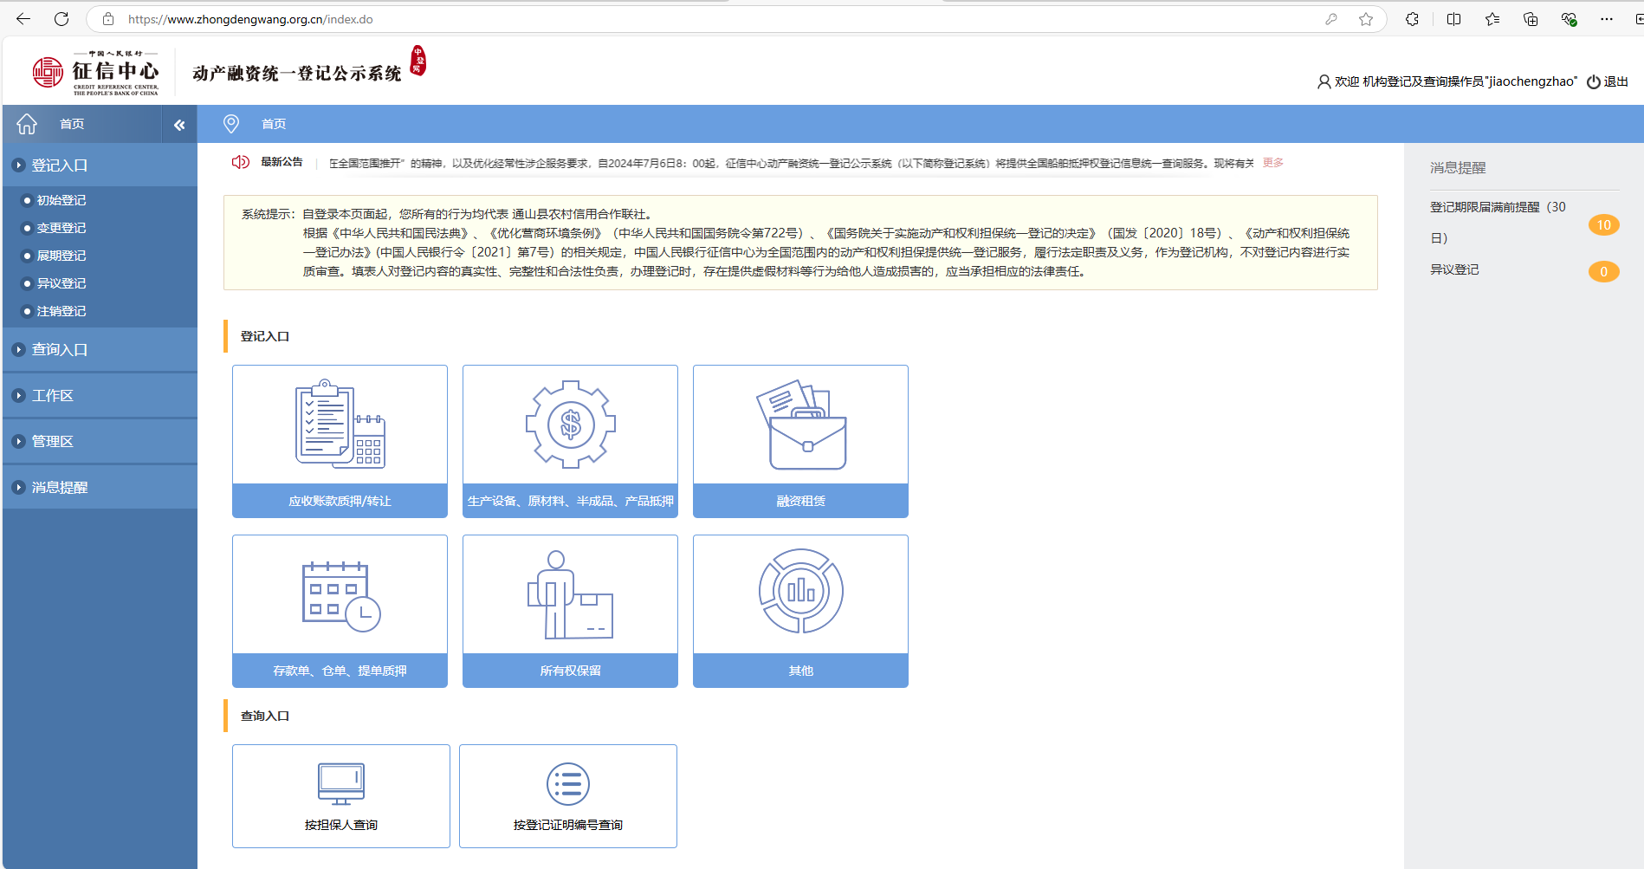

1. 企业登记截图

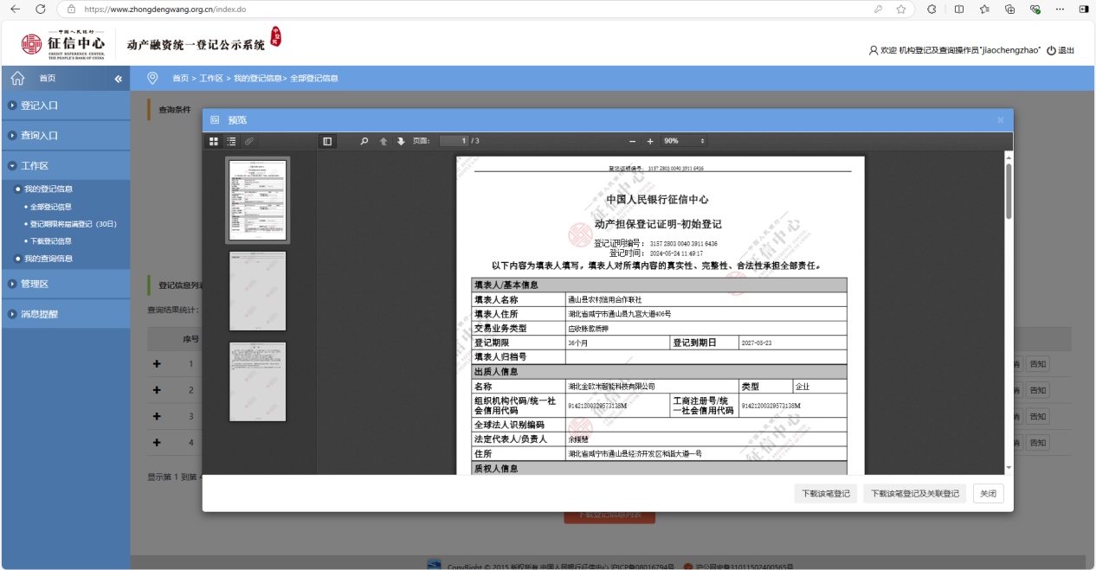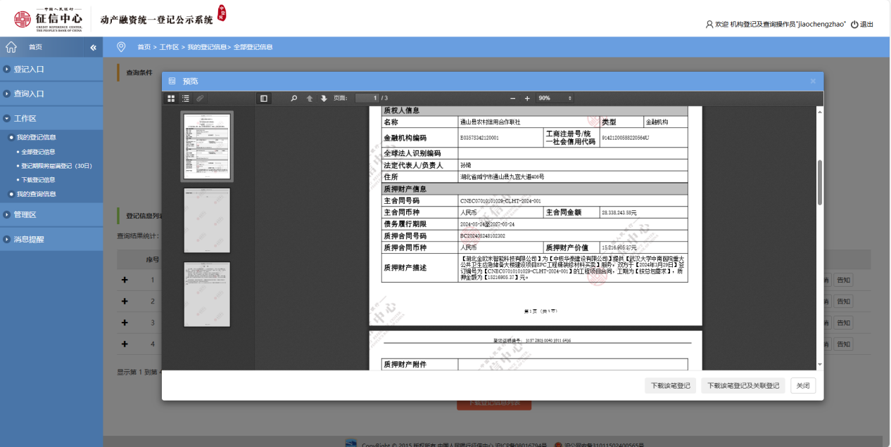

3.链接：https://www.zhongdengwang.org.cn/index.do

4.放款凭证

